**PHỤ LỤC 3**

**HƯỚNG DẪN IN NHÃN TÀI SẢN BẰNG MÁY IN BROTHER PT-P950NW**

Để in nhãn tài sản bằng “Máy in Brother PT-P950NW Đơn vị thực hiện các bước sau:

**Bước 1**: Tải về máy tính File đính kèm Công văn số… /2020/CV-HCQT ngày …/11/2020 của Tổng giám đốc v/v in và dán mã tài sản phục vụ kiểm kê online, gồm:

1. File Excel mẫu “**DU LIEU CAN IN NHAN**”
2. File Excel “**MAU NHAN 24mm**”

**Bước 2**: Truy cập đường dẫn:

<ftp://192.168.116.180/Danh%20muc%20Driver/Driver%20Printer/Brother%20PT-P950NW/>

1. Tải về máy tính file video hướng dẫn cách vận hành “Máy in Brother PT – P950NW”.
2. Cài đặt driver máy in vào máy tính.

**Bước 3:** Đăngnhậpchương trình Quản lý tài sản **(PM.QLTS)** - <https://quanlytaisan.sacombank.com>.

1. Chọn Phân hệ **Quản lý TSCĐ/CCLĐ** 🡪 chọnmục **In nhãn**
2. Nhập các điều kiện chọn cần in mã tài sản
3. Click “**In danh sách tài sản**” để in File Excel “Danh mục các tài sản cần in nhãn”

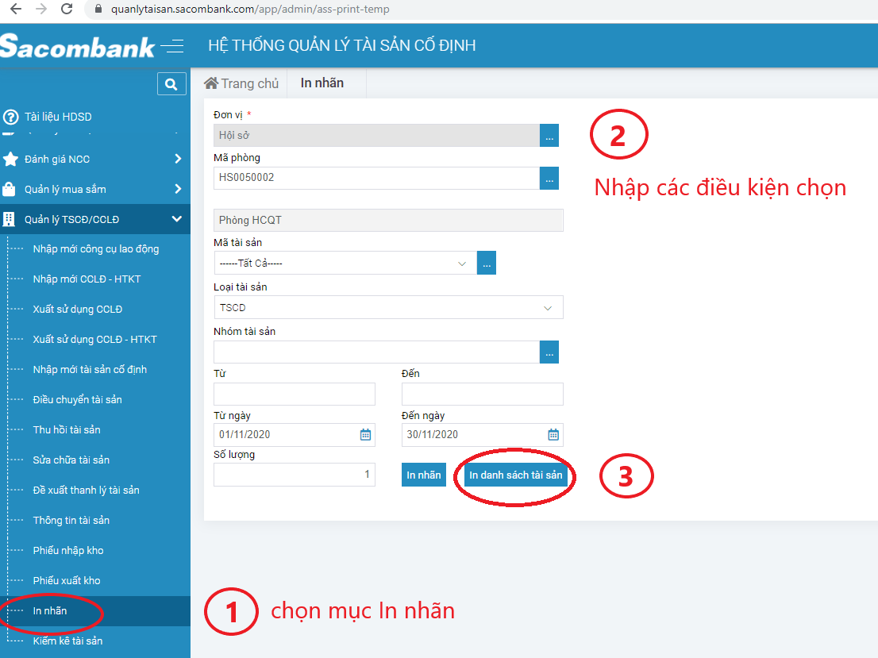

**Bước 4:** Sau khi Đơn vị in được “Danh sách tài sản cần in nhãn”:

1. Copy dòng thông tin tài sản trong File Excel “Danh mục các tài sản cần in nhãn” paste vào File Excel mẫu “**DU LIEU CAN IN NHAN**” (file mẫu đã lưu tại Bước 1):

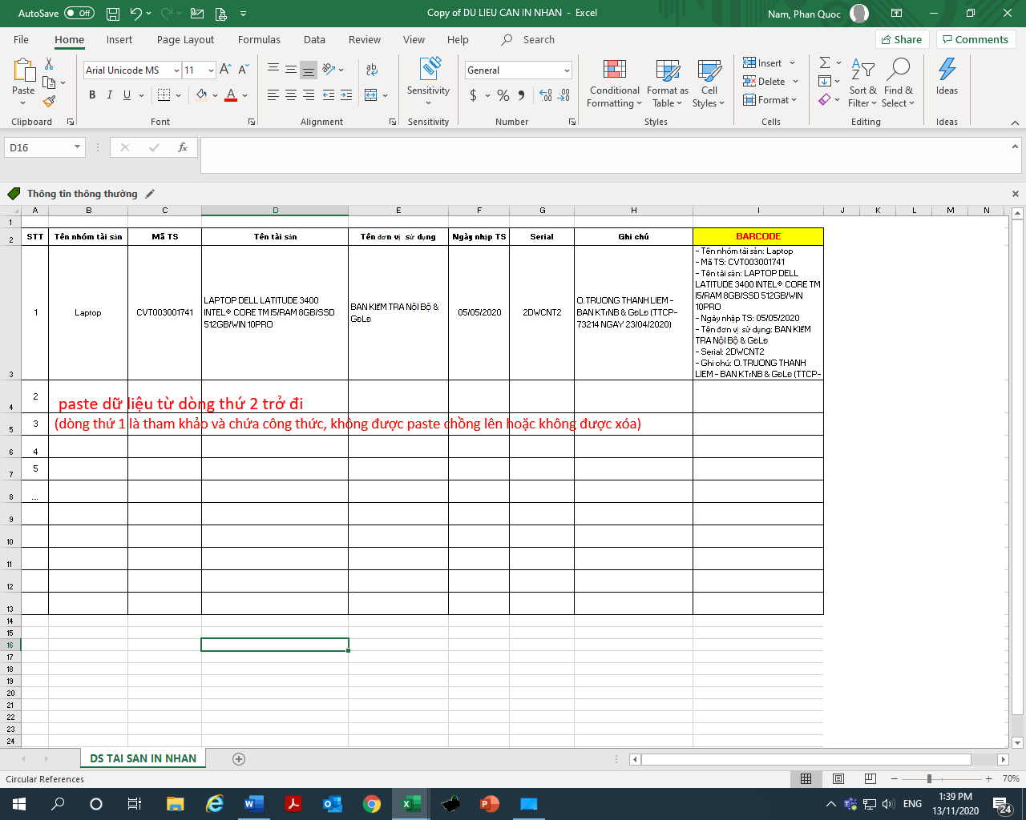

Đơn vị lưu ý coppy đầy đủ thông tin dữ liệu tài sản từ cột **A đến cột H** trong File Excel “Danh mục các tài sản cần in nhãn” và paste qua File Excel mẫu “**DU LIEU CAN IN NHAN**” từ dòng thứ 2 trở đi (dòng thứ 1 là tham khảo và chứa công thức, không được paste chồng lên hoặc không được xóa).

1. Tiếp theo, kéo công thức có sẵn mặc định tại ô I.1 “BARCODE” như hình dưới để tạo nội dung dữ liệu in nhãn cho các tài sản tiếp theo.

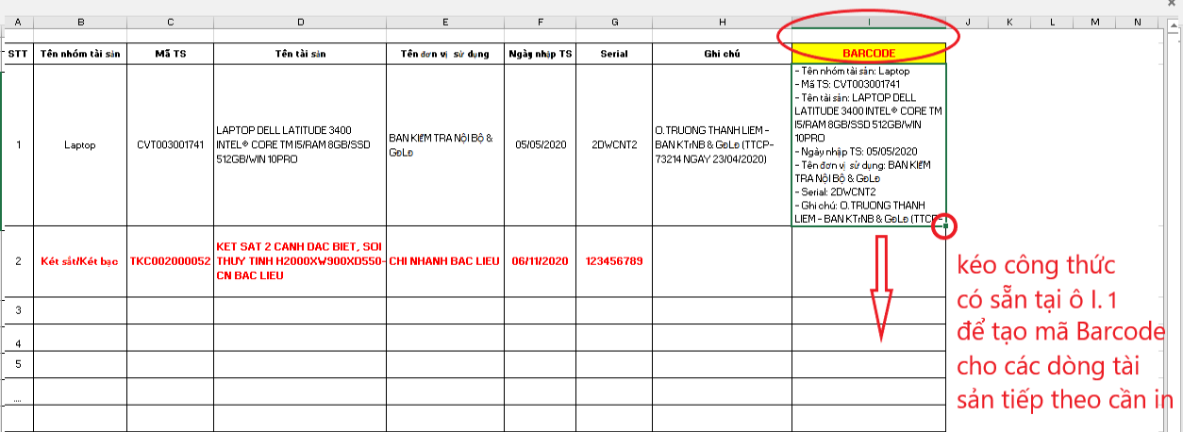

Thông tin tại cột “BARCODE” sẽ thể hiện trên thiết bị quét mã QR Code.

1. Sau khi tạo xong dữ liệu tại cột BARCODE 🡪 Click lưu file.

**Bước 5:**

1. Mở file “**MAU NHAN 24mm**” (đã lưu về máy tính tại Bước 1).
2. Kết nối dữ liệu cần in nhãn tài sản với File Excel “**DU LIEU CAN IN NHAN**” theo hướng dẫn tại video hướng dẫn của Bước 2.1.
3. Sau khi kết nối thành công, màn hình máy tính hiển thị giao diện mã Barcode như bên dưới:

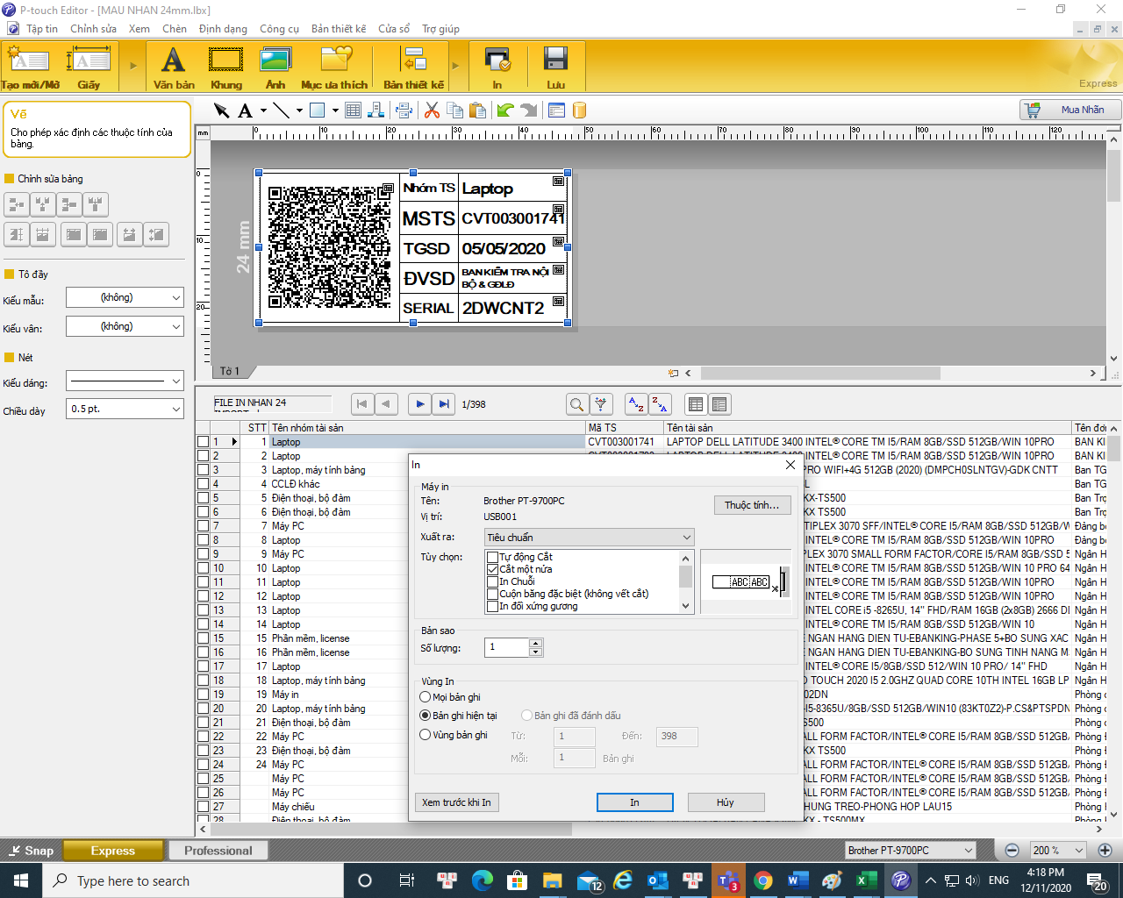

1. Đơn vị thực hiện in nhãn mã tài sản theo các tùy chọn trên màn hình (chi tiết theo hướng dẫn tại video hướng dẫn của Bước 2.1).

Các Đơn vị lưu ý chọn chế độ “Cắt một nửa” để thuận tiện cho quá trình dán mã: chỉ cần bóc phần tem màu vàng và dán vào thiết bị.

1. Sau khi hoàn tất in, Đơn vị thực hiện dán vào tài sản theo danh mục đã in./.